M0214 - Topik-Topik Lanjutan Sistem Informasi

E-LEARNING SEBAGAI SARANA PEMBELAJARAN EFEKTIF DI SMK

Oleh

Eriyanto Vetanusi 1501142200
Devi 1501142743
Lindawati 1501147441
Veronika 1501148040
Hermawan Putra Kurniawan 1501167286
Deborah Kristianti Sitompul 1501194053

06 PKM/Kelompok 7

Universitas Bina Nusantara
Jakarta
2014
DAFTAR ISI

HALAMAN JUDUL i
DAFTAR ISI ii
DAFTAR GAMBAR iv
ABSTRAK v
BAB 1 PENDAHULUAN 1
1.1 Latar belakang 1
1.2 Ruang lingkup 2
1.3 Tujuan dan manfaat 3
1.4 Metodologi penulisan 3
1.5 Sistematika Penulisan 3
BAB 2 LANDASAN TEORI 4
2.1 Pengertian Informasi 4
2.2 Pengertian Sistem Informasi 4
2.3 Internet 4
2.4 Web Service 5
2.5 HTML (Hypertext Markup Language) 5
2.6 WWW (World Wide Web) 5
2.7 E-Learning 5
BAB 3 PEMBAHASAN 7
3.1 Kelebihan Web E-Learning SMK Negeri 1 Surabaya 11
3.2 Kekurangan Web E-Learning SMK Negeri 1 Surabaya 15
BAB4 PENUTUP 17
4.1 Simpulan 17
4.2 Saran 17
DAFTAR PUSTAKA 18
DAFTAR RIWAYAT HIDUP 19
DAFTAR GAMBAR

Gambar 3.1 Homepage Website SMK Negeri 1 Surabaya 8
Gambar 3. 2 E-learning SMK Negeri 1 Surabaya 8
Gambar 3. 3 Fitur pembahasan ulangan harian 9
Gambar 3. 4 Pembagian modul sesuai jurusan 10
Gambar 3. 5 Modul di jurusan Teknik Komputer dan Jaringan 10
UNIVERSITAS BINA NUSANTARA _________________________________________________________________
Jurusan Sistem Informasi
School of Information Systems
Semester Genap 2013/2014

E-LEARNING SEBAGAI SARANA PEMBELAJARAN EFEKTIF DI SMK

Eriyanto Vetanusi 1501142200
Devi 1501142743
Lindawati 1501147441
Veronika 1501148040
Hermawan Putra Kurniawan 1501167286
Deborah Kristianti Sitompul 1501194053

Kelas/Kelompok : 06 PKM / 7

Abstrak

TUJUAN PENULISAN, ialah untuk melakukan analisa mengenai kegunaan dan manfaat yang akan didapat apabila menerapkan e-Learning di SMK sebagai sarana pembelajaran dalam meningkatkan kegiatan belajar mengajar yang menjadi lebih efektif.
METODOLOGI ANALISA yang digunakan dalam penulisan Topik-Topik Lanjutan Sistem Informasi ini yaitu metode pengumpulan data melalui studi pustaka dan analisis data.
HASIL YANG DICAPAI adalah penguraian mengenai kegunaan dari adanya e-Learning di SMK, serta manfaat-manfaat yang akan didapatkan oleh SMK terkait dengan kegiatan belajar mengajar yang menjadi lebih efektif.
SIMPULAN penelitian ini adalah bahwa dengan penerapan e-Learning di SMK maka dapat meningkatkan kegiatan belajar mengajar di SMK sehingga menjadi lebih efektif. Terdapat banyak kegunaan serta manfaat yang didapatkan dengan menerapkan e-Learning. E-Learning mempermudah proses kegiatan belajar mengajar, sehingga kegiatan belajar mengajar tetap dapat dilaksanakan walaupun tidak dengan tatap muka.

Kata kunci : e-Learning, SMK, belajar mengajar.
BAB 1
PENDAHULUAN
- Latar Belakang
Perkembangan teknologi yang sangat pesat memiliki pengaruh yang cukup besar. Teknologi membantu banyak kegiatan manusia, dalam mempermudah serta mempercepat aktivitas yang dilakukan. Kegiatan yang dilakukan dengan dukungan teknologi menghasilkan kegiatan yang efektif dan efisien. Teknologi yang saat ini banyak digunakan oleh semua orang adalah internet. Internet membantu proses pertukaran informasi menjadi lebih cepat serta real-time. Internet tidak menutup kemungkinan akan terjadinya pertukaran informasi jarak jauh, sehingga memudahkan pengguna dalam berinteraksi, serta bertukar informasi secara real-time walaupun tidak bertatap muka.
Teknologi yang sudah semakin maju ini juga membantu banyak kegiatan manusia di berbagai bidang. Salah satunya adalah bidang pendidikan. Dengan adanya teknologi yang canggih, salah satunya yaitu internet, mendorong adanya kebutuhan akan suatu proses atau cara belajar mengajar yang berbasiskan teknologi informasi (TI). Tentunya dengan kegiatan belajar mengajar yang didukung dengan teknologi, maka akan mempermudah kegiatan belajar mengajar tersebut.
E-Learning merupakan suatu sistem pendidikan dimana kegiatan belajar mengajar dilakukan dengan media internet, baik secara formal maupun informal. Dengan penerapan e-Learning maka akan mengubah proses belajar mengajar yang sebelumnya secara konvensional (dengan tatap muka) menjadi digital (dengan menggunakan sistem).
Sampai saat ini, masih banyak sekolah yang proses belajar mengajarnya masih dilakukan di dalam kelas atau dalam artian hanya dilakukan dengan tatap muka saja. Apabila tidak terjadi pertemuan antara guru dan murid secara tatap muka, maka kegiatan belajar mengajar pun tidak akan terjadi. Dengan kegiatan belajar mengajar yang tidak terjadi, tentunya proses penyampaian ilmu dan informasi tidak dapat dilakukan, sehingga kegiatan tersebut menjadi terhambat.
SMK adalah Sekolah Menengah Kejuruan yang dimana murid-muridnya dituntut untuk dapat langsung terjun ke lapangan pekerjaan setelah lulus. Di SMK, murid-muridnya dibekali ilmu yang dibutuhkan yang dapat langsung diterapkan di dunia pekerjaan. Dengan adanya e-Learning di SMK, tentunya dapat meningkatkan proses belajar mengajar antara guru dan murid menjadi lebih efektif dan mengoptimalkan proses penyampaian ilmu ke murid-murid. E-Learning dapat mempermudah kegiatan belajar mengajar, sehingga murid tetap dapat mendapatkan ilmu walaupun tidak saat bertatap muka langsung dengan gurunya.
Dengan penerapan e-Learning, maka para murid yang berada di rumah maupun yang sedang melakukan Praktek Kerja Industri tetap dapat mengakses dan mendapatkan ilmu. Sehingga ilmu dan informasi tidak hanya didapatkan apabila datang ke sekolah, akan tetapi dapat dimana saja yang tentunya dapat mengakses internet dan sistem e-Learning tersebut.

- Ruang Lingkup
Dalam penyusunan penulisan ini, adapun batasan ruang lingkup yan akan dibahas sesuai dengan topik E-Learning sebagai sarana pembelajaran efektif di SMK, yaitu :
- E-Learning menyediakan informasi kepada siswa dan guru mengenai aktivitas pembelajaran
- E-Learning memberikan efektifitas dalam penghematan waktu
- Membuat usulan perencanaan e-learning yang berbasis web dalam menunjang sistem pembelajaran yang ada pada SMK

- Tujuan dan Manfaat
Penulisan ini membahas mengenai e-learning sebagai saranan pembelajaran yang efektif di SMK, dimana terdapat beberapa tujuan dan manfaat yang ingin dicapai dari penulisan paper ini.

Berikut merupakan tujuan dari penulisan yang dilakukan:
- Memanfaatkan teknologi informasi dalam merancang sistem informasi berbasis di SMK untuk meningkatkan efektivitas aktivitas pendidikan dalam hal time dan place flexibility
- Memberikan fasilitas dalam menjangkau peserta didik dalam cakupan yang luas (global audience)
- Membantu guru mengembangkan metode pembelajaran yang sedang berjalan, seperti memberikan materi secara online tanpa harus mengeluarkan biaya.

Berikut merupakan manfaat yang didapat dari penulisan yang dilakukan:
- Dengan e-learning berbasiskan web ini, dapat mempermudah pengajar/guru dalam kegiatan pembelajaran tanpa mengenal ruang dan waktu, seperti dalam hal memberikan materi, tugas, laporan nilai, dan lain sebagainya.
- Dengan e-learning berbasiskan web ini, dapat mempermudah institusi pendidikan dalam memberikan pengajaran kepada peserta didik tanpa harus face to face.
- Dengan e-learning berbasiskan web ini, dapat mempermudah pengajar/guru dan peserta didik menghemat waktu dan tenaga untuk saling berinteraksi tanpa harus mengeluarkan biaya yang besar.

- Metodologi Penulisan
Metodologi yang digunakan untuk mendapatkan data dan informasi yang dibutuhkan dalam penulisan laporan ini adalah:
- Studi Pustaka
Studi pustaka dilakukan dengan cara mencari, mengumpulkan, dan membaca artikel maupun jurnal untuk memperoleh informasi yang berhubungan dengan e-learning. Data dan informasi yang didapatkan dari studi pustaka diharapkan dapat menjadi landasan teori yang dapat digunakan sebagai bahan pertimbangan dalam penulisan laporan ini.

- Analisa data
- Menemukan dan mengidentifikasi masalah pada sistem pembelajaran yang belum menerapakan e-learning.
- Melakukan benchmark yang berhubungan dengan sekolah-sekolah yang menerapkan e-learning. Benchmark dilakukan dengan mengakses URL yang terkait dengan aplikasi e-learning.

- Sistematika Penulisan
Sistematika penulisan pada laporan ini adalah sebagai berikut :
  - Bab 1 Pendahuluan
Bab ini menjelaskan tentang latar belakang, ruang lingkup, tujuan dan manfaat, metodologi penulisan, dan sistematika penulisan.
- Bab 2 Landasan Teori
Bab ini menjelaskan mengenai teori-teori yang digunakan berkaitan dengan topik yang dibahas, di antaranya,pengertian informasi, pengertian sistem informasi, web service, HTML, internet, WWW, e-learning.
- Bab 3 Pembahasan
Bab ini menjelaskan mengenai fungsi dan informasi-informasi yang terkait tentang e-learning pada SMK.
- Bab 4 Penutup
Bab ini berisi kesimpulan serta saran yang dapat digunakan untuk pembahasan yang lebih lanjut.
BAB 2
LANDASAN TEORI

Berikut merupakan teori-teori yang digunakan sebagai landasan teori dalam penulisan ini :

- Pengertian Informasi
Menurut Satzinger, Jackson, & Burd (2005, p. 7), informasi adalah kumpulan data yang dikumpul, disimpan, dan diproses agar dapat menghasilkan sesuatu yang bermanfaat.
Informasi sangat penting sehingga perlu menggunakan kriteria untuk mengevaluasi informasi yang akan digunakan. Kurangnya proses review menjadikan seseorang harus lebih berhati-hati ketika mengevaluasi informasi yang diperoleh (Hawkins, 1999).
Dapat disimpulkan dari beberapa definisi di atas, bahwa informasi merupakan data atau fakta yang telah diolah menjadi sesuatu yang memiliki arti dan nilai bagi penerimanya.

- Pengertian Sistem Informasi
Menurut Whitten, Bentley, & Dittman (2007, p. 6), sistem informasi adalah pengaturan antara orang, data, proses, dan teknologi informasi yang berinteraksi untuk mengumpulkan, memproses, menyimpan, dan menyediakan sebagai output informasi yang diperlukan untuk mendukung sebuah organisasi.
Meningkatnya peran informasi dalam organisasi dan kebutuhan untuk memiliki jenis-jenis informasi dalam rangka melanjutkan kegiatan menjadi alasan pentingnya sistem informasi diwujudkan. Mengevaluasi peranan informasi dalam organisasi dan mencapai sistem informasi yang berguna dapat menyebabkan kemajuan dan perkembangan organisasi sangat penting. (Saeidi & Marzban, 2013).
Dari definisi di atas, dapat disimpulkan bahwa sistem informasi adalah sekumpulan komponen saling terkait, yang mengumpulkan, memproses, menyimpan, dan menyediakan informasi dalam sebuah organisasi untuk membantu dalam penyelesaian tugas bisnis dan pengambilan keputusan.

- Internet
Menurut Connolly & Begg (2002, P 944), “Internet adalah sekumpulan jaringan komputer terpisah di seluruh dunia ini yang terkoneksi satu sama lain, dimana semuanya menggunakan aturan komunikasi khusus yang dikenal sebagai Transmission Control Protocol/Internet Protocol (TCP/IP).” Protokol inilah yang memungkinkan transmisi data dilakukan antara hampir semua tipe komputer dan sistem transmisi yang meliputi kabel, jalur telepon, atau satelit.

- Web Service
Web services merupakan sebuah protokol yang memungkinkan banyak komputer untuk bekerja bersama-sama dengan pertukaran informasi. Web service merupakan pendekatan platform terbuka yang independen yntuk membangun aplikasi web. Dengan menggunakan web service, aplikasi web yang tunggal dapat terhubung dengan disediakan fungsionalitas dari ilistribusi logika, yang terletak pada banyak web server dari lintasan internet, dijalankan pada banyak sistem operasi dan dibangun dalam banyak bahasa. Web services memungkinkan integrasi dari bagian yang terpisah menjadi suatu bagian tunggal.
Web services merupakan suatu hal yang besar dalam pengembangan software. Setiap bisnis pada akhirnya akan menjadi pemasok dan konsumen dari web service (Wall & Lader, 2002, p455).

- HTML (Hypertext Markup Language)
Menurut Connoly & Begg (2005, p1001), HTML adalah dokumen yang mengatur bahasa yang digunakan untuk mendesain kebanyakan halaman web. HTML adalah suatu sistem untuk marking-up, tagging, sehingga dokumen tersebut dapat dipublikasikan ke web.

- WWW (World Wide Web)
Menurut Connolly & Begg (2002, P 948), WWW adalah sistem berbasiskan hypermedia yang menyediakan sarana mencari informasi di internet dengan cara yang tidak sekuensial menggunakan hyperlinks, yang biasanya mendukung GUI (Graphical User Interface). WWW merupakan layanan yang paling populer dan telah mencakup hampir semua layanan internet lainnya, seperti web based chat, dan web based email. WWW menggunakan protokol transfer HTTP (HyperTeks Transfer Protocol).

- E-Learning
Menurut Putranto, Gautama, & Citra, (2010), E-Learning adalah pembelajaran yang didistribusikan melalui komputer dengan beberapa cara menggunakan internet yang dilengkapi dengan beberapa fitur berikut :
  - Mencakup isi yang relevan dengan tujuan pembelajaran.
  - Menggunakan metode-metode pengajaran seperti contoh-contoh dan latihan untuk mendukung pembelajaran.
  - Menggunakan elemen media, seperti kata-kata dan gambar untuk mengantarkan isi dan metode.
  - Pembelajaran dapat langsung dengan instruktur (synchronous) ataupun secara individu (asynchronous).
  - Membangun ilmu dan keahlian baru yang terkait dengan tujuan pembelajaran secara individu atau untuk meningkatkan kinerja organisasi.
E-Learning merupakan pembelajaran jarak jauh yang menggunakan teknologi komputer, jaringan komputer dan/atau Internet. E-Learning dapat memungkinkan orang yang ingin belajar dapat lebih mudah untuk belajar melalui komputer di tempat masing-masing tanpa harus pergi untuk mengikuti pelajaran atau perkuliahan di sebuah kelas. E-Learning juga dipahami sebagai suatu pembelajaran berbasis web yang dapat diakses dari intranet di jaringan lokal atau internet.
Penyelenggaraan E-Learning ditentukan oleh sikap positif peserta didik (motivasi yang tinggi untuk belajar mandiri), sikap positif tenaga kependidikan terhadap teknologi komputer dan internet, ketersediaan fasilitas komputer dan akses internet, adanya dukungan layanan belajar, dan biaya akses ke internet yang terjangkau untuk kepentingan pem-belajaran. Satu hal yang perlu ditekankan dan dipahami adalah bahwa E-Learning tidak dapat sepenuhnya menggantikan kegiatan pembelajar-an konvensional di kelas tetapi E-Learning dapat menjadi media atau pelengkap dengan pembelajaran konvensional di kelas
Adapun terdapat beberapa keuntungan menggunakan E-Learning :
    - Hemat Biaya dan Waktu
Biaya termasuk biaya tranportasi serta ditambah dengan biaya belajar. Selain itu waktu yang dibutuhkan untuk mencapai lokasi belajar.
    - Tidak terbatas Ruang dan Waktu
E-learning membuat batasan antara ruang dan waktu menjadi tidak terbatas karena menjadi tidak perlu menggunakan bangunan fisik untuk belajar serta waktu dapat diatur.
    - Standardisasi Materi
Dengan pembelajaran E-Learning membuat standarisasi materi lebih jelas, dan oarng yang belajar menggunakan E-Learning dapat mendapatkan materi secara lebih baru.
    - Otomastisasi administrasi
Dengan E-Learning yang bagus, semua hal yang berhubungan dengan E-Learning dapat lebih teratur dan terarah.

BAB 3
PEMBAHASAN

Perkembangan teknologi informasi kini semakin membuka peluang bagi lembaga pendidikan untuk memanfaatkan sistem e-learning guna mendukung proses belajar mengajar. Salah satu kunci keberhasilan dalam mengajar adalah menggunakan metode pengajaran yang baik. Seorang guru harus bisa menggunakan metode-metode pengajaran yang inovatif sehingga materi yang disampaikan dapat diterima murid dengan mudah dan jelas. Namun dalam penyampaian materi pelajaran masih kurang dan perlu penambahan refrensi yang bisa ditampilkan melalui website untuk mendukung e-learning yang sebelumnya. Seiring dengan perkembangan teknologi informasi yang semakin pesat kebutuhan akan suatu konsep dalam mekanisme belajar mengajar berbasis TI menjadi tidak terelakan lagi. Konsep yang dikenal dengan sebutan e-learning ini membawa pengaruh terjadinya proses tranformasi pendidikan konvensional ke bentuk digital, baik secara isi dan sistemnya.
Bagi institusi pendidikan, teknologi didalam E-Learning dapat dijadikan media untuk semakin memperbaiki kualitas dalam pembelajaran jarak jauh. Jika semula E-Learning terkesan sebagai pembelajaran yang pasif dan hanya satu arah dari instruktur atau staf pengajar semata, setahap demi setahap hal ini mulai dirombak. Adanya fasilitas forum dan chating didalam media E-Learning mulai merubah pandangan banyak orang akan pembelajaran melalui website yang aktif. Dukungan multimedia dan perkembangan baru di dunia web semakin membantu mewujudkan pembelajaran interaktif, meskipun tidak bertemu secara fisik.
Pemanfaatan media belajar e-learning di Sekolah Menengah Kejuruan (SMK) akan memudahkan siswa untuk mencapai tingkat kompetensi yang diharapkan serta mampu menciptakan pembelajaran yang aktif, inovatif, kreatif, dan efektif.
Pada bagian ini, akan diambil contoh salah satu e-learning yang di terapkan oleh suatu SMK di Surabaya.
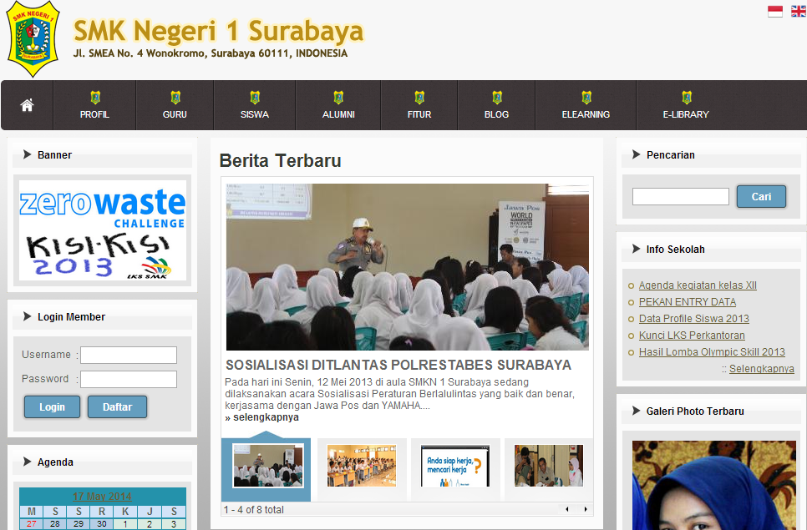
Gambar 3. 1 Homepage Website SMK Negeri 1 Surabaya
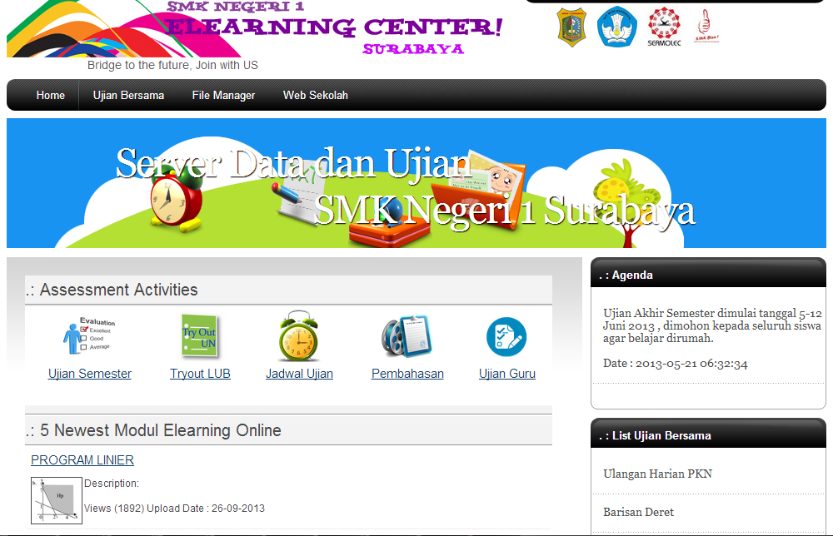
Tampilan di atas merupakan website SMK Negeri 1 Surabaya. Di SMK ini terdapat fitur e-learning yang dapat di akses oleh publik maupun siswa.
Gambar 3. 2 E-learning SMK Negeri 1 Surabaya

Seperti yang dapat di lihat pada gambar di atas, terdapat beberapa fitur yang dapat digunakan oleh siswa dalam aplikasi e-learning ini, yaitu :
- Ujian Semester
- Tryout
- Jadwal Ujian
- Pembahasan
- Ujian Guru
- Modul pembelajaran lainnya
Melalui portal ini, siswa-siswi tidak perlu lagi repot untuk mencari contoh soal tryout, pembasannya, serta modul pembelajaran yang tidak di mengerti. Selain itu juga, terdapat pembahasan mengenai soal ulangan harian sehingga dapat digunakan oleh siswa-siswi sebagai bahan referensi di ujian semester.
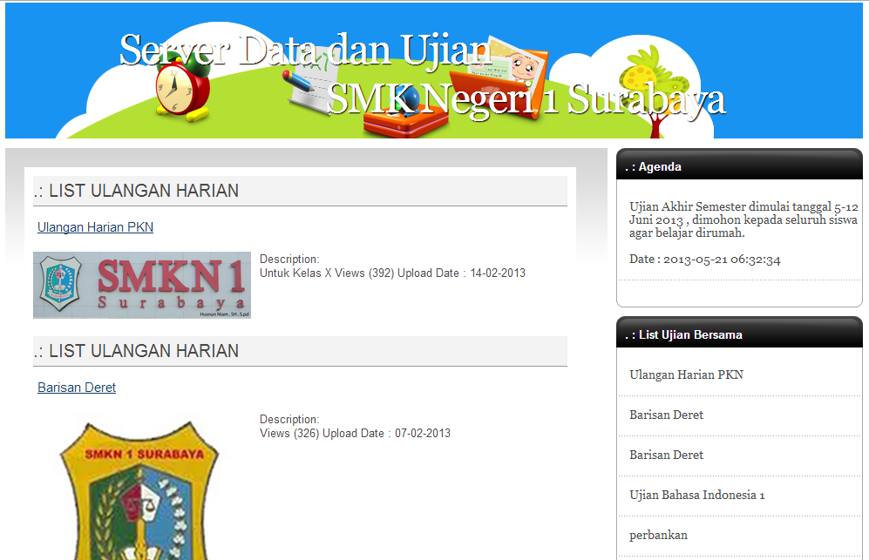
Sekolah Menengan Kejuruan (SMK) memiliki banyak jurusan yang dapat di pilih oleh siswa-siswi. Sehingga menyebabkan mata pelajaran di setiap jurusannya akan berbeda. Karena itu di SMK Negeri 1 Surabaya ini juga terdapat fitur yang membagi-bagikan e-learning ini sesuai dengan jurusannya masing-masing.
Gambar 3. 3 Fitur pembahasan ulangan harian
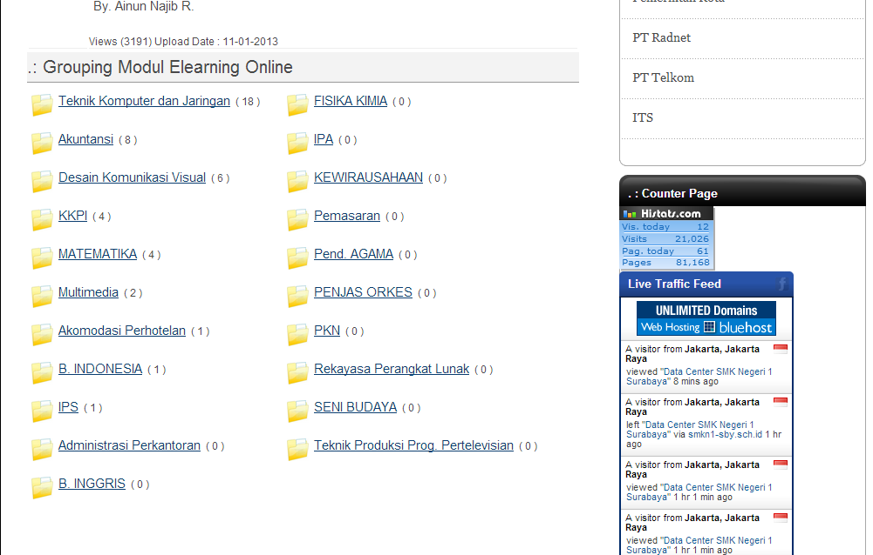
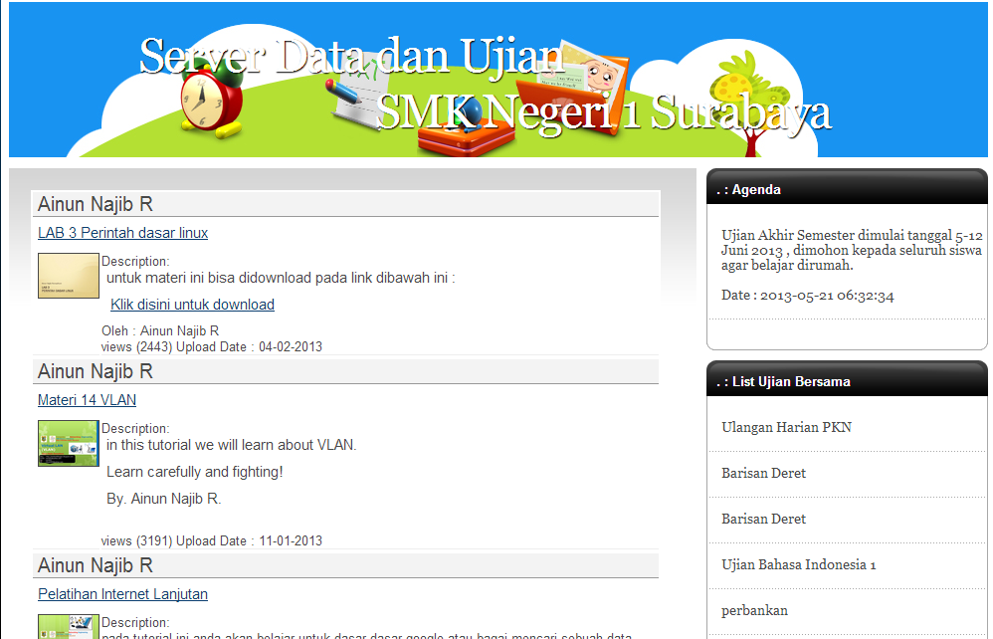
Walaupun masih banyak jurusan yang pembahasannya masih kosong, akan tetapi dengan adanya e-learning ini dapat di manfaatkan oleh siswa-siswi untuk berkomunikasi dengan pihak sekolah dan belajar di rumah tanpa harus datang ke sekolah.
Gambar 3. 4 Modul di jurusan Teknik Komputer dan Jaringan
Gambar 3. 5 Pembagian modul sesuai jurusan

Dengan adanya e-learning di atas akan membawa manfaat bagi siswa maupun bagi pengajar. Bagi Pengajar, E-Learning dapat mengontrol siswanya melalui tugas yang diberikan melalui internet. Selain itu juga pengajar dapat mengembangkan materi pembelajaran dari manapun, sehingga materi yang diajarkan akan mengembang dan mendetail. Manfaat lainnya ialah para pengajar tidak harus datang terus menerus karena materi yang akan diajarkan sudah di update pada aplikasi e-learning sekolah. Dari sini jugalah para pengajar dapat menemukan metode terbaik dalam proses pembelajaran.
Bagi Siswa, E-Learning dapat membuat siswa menghemat waktu dalam memperoleh materi yang diajarkan. Siswa tidak kesulitan mencari materi untuk memenuhi tugasnya. Selain itu, E-Learning juga dapat membantu siswa ketika tidak hadir di kelas, karena materi yang diajarkan bisa diakses dimanapun dan kapanpun mereka berada, tanpa harus terpaku pada materi yang diajarkan di kelas.
E-Learning memang sangat membantu baik bagi pengajar dalam menyediakan materi pelajaran, maupun bagi siswa dalam mempelajari materi yang diajarkan. Keberadaan E-Learning ini dianggap sangat penting dalam menunjang kurangnya materi pelajaran pada waktu tertentu, misalnya pada saat siswa dispensasi mewakili sekolahnya di ajang tertentu. Karena kesibukkannya latihan sehingga mengorbankan waktunya untuk belajar, siswa tersebut akan ketinggalan materi pelajaran. Untuk itulah E-Learning dapat menjadi alternatif untuk mengejar materi yang tertinggal karena kesibukan latihan.
E-Learning dapat menjadi efektif apabila adanya kerjasama antara pengajar dan siswanya untuk mensukseskannya, tanpa salah satu dari keduanya keberadaan E-Learning tidak akan berjalan secara lancar. Untuk itulah diperlukan komunikasi yang erat antar keduanya. Selain dari itu, efektivitas E-Learning juga didukung oleh keahlian dan kreativitas pengajar dalam meracik materi yang akan disampaikan. Hal ini juga termasuk pada keahlian pengajar dalam mengoperasikan perangkat elektronik.
- Kelebihan web E-Learning SMK Negeri 1 Surabaya
Pada bidang pendidikan, perkembangan teknologi internet dewasa ini telah membuat segala sesuatu menjadi efektif, dan efisien. Tata cara dalam melakukan suatu pekerjaan menjadi berubah, dan berkembang. Perkembangan ini tentu saja banyak membawa manfaat positif bagi penggunanya. E-learning yang dilaksanan pada SMK Negeri 1 Surabaya merupakan satu bukti bahwa teknologi sangat membantu pelajar, dan pengajar dalam melakukan kegiatan pembelajaran. Dengan adanya E-Learning setiap siswa maupun guru tidak perlu untuk bertemu secara langsung untuk melakukan kegiatan belajar-mengajar, melainkan dapat melakukan pembelajaran secara jarak jauh dengan memanfaatkan teknologi internet, dan portal untuk berinteraksi satu dengan yang lain.
Pada web E-Learning SMK Negeri 1 yang dapat diakses di http://seacyber.smkn1-sby.sch.id/, setiap guru, maupun siswa dapat saling berinteraksi untuk melakukan proses belajar-mengajar secara online, dan realtime. Web ini juga berisi data, dan informasi-informasi seputar modul pembelajaran yang ada pada SMK Negeri 1 seperti : matematika, akuntansi, fisika, kimia, kewirausahaan, PKN, biologi, rekayasa perangkat lunak, perhotelan, bahasa inggris, administrasi perkantoran, bahasa Indonesia, sejarah, multimedia, geografi, desain komunikasi visual, teknik komputer, dan masih banyak yang lainnya. web ini juga dilengkapi dengan fitur digital library yang merupakan perpustakaan digital untuk memudahkan para pengguna dalam mencari informasi yang dibutuhkan. Dengan data, dan informasi tersebut diharapkan dapat membantu para pengguna dalam melakukan proses pembelajaran secara lebih efektif.
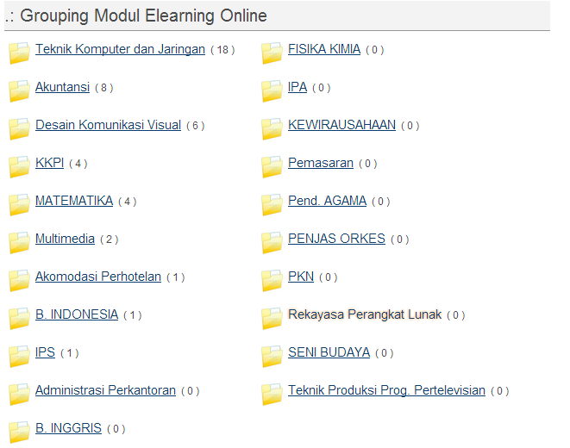
Web ini juga menampilkan informasi seputar kegiatan yang ada pada SMK Negeri 1, seperti : job fair, peringatan hari nasional, pertemuan wali murid, olimpiade, pengambilan rapot, perpisahan, persiapan ujian nasional, training, seminar, dll yang dapat dilihat pada gambar berikut :
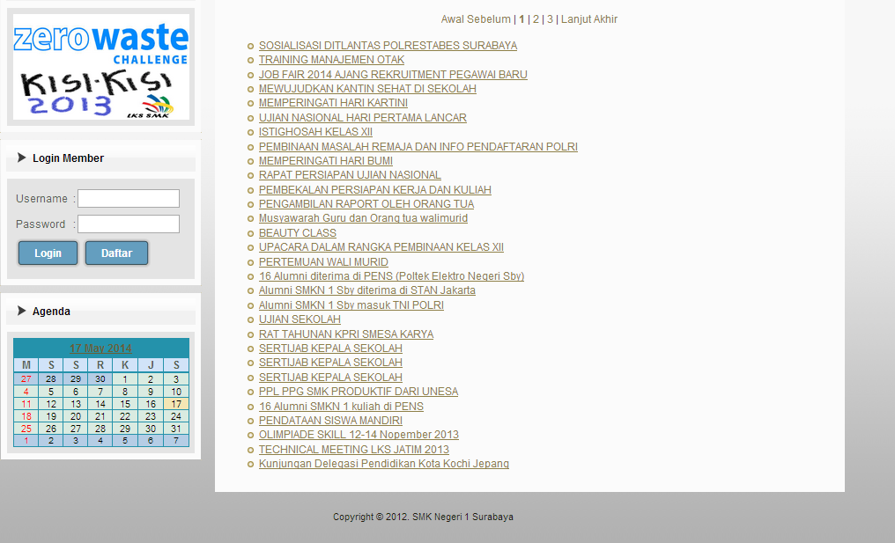
Tidak hanya menyediakan informasi yang berguna, web E-Learning SMK Negeri 1 ini juga memungkinkan setiap siswa untuk melakukan ujian (home exam) secara online, dimana setiap siswa dapat mengunduh file ujian di web ini, dan mengerjakannya dimanapun. Web ini juga akan menyimpan setiap rekapan soal-soal ujian berisi dengan pembahasan yang benar sebagai bahan pembelajaran siswa dirumah.
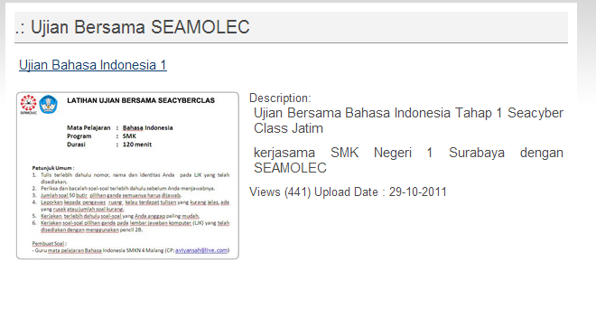
Bagi pihak sekolah web E-Learning SMK Negeri 1 ini berfungsi sebagai tempat penyimpanan (cloud computing), dimana web ini memiliki fitur file manager yang berisi data, dan informasi mengenai data siswa, guru, kumpulan soal-soal, kisi-kisi, dan informasi lainnya sehingga mempermudah sekolah dalam menyimpan data, dan melakukan maintain tanpa perlu menyimpan data fisik yang sangat beresiko akan kerusakan seperti : basah, dan hilang.
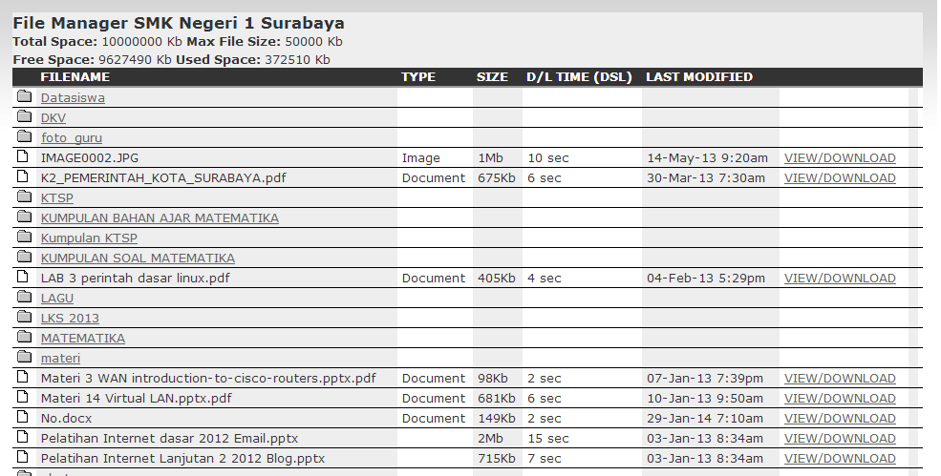
Dengan penjelasan diatas, dapat kita simpulkan, bahwa dengan pelaksanaan E-Learning di SMK Negeri 1 Surabaya, membawa dampak positif, antara lain :
- Bagi siswa :
- Mempermudah proses belajar siswa ( dengan ketersediaan data, dan informasi yang lengkap pada web E-Learning ini, sangat mempermudah siswa melakukan pembelajaran ).
- Proses belajar menjadi lebih efisien ( dengan melakukan pembelajaran jarak jauh, siswa tidak perlu untuk datang ke sekolah sehingga pastinya mengurangi biaya, dan menghemat waktu ).
- Bagi guru :
- Mempermudah melakukan pengajaran ( dengan teknologi E-Learning para guru mudah untuk memberikan penjelasan mengenai suatu pelajaran ).
- Menghemat biaya, dan waktu ( dengan pembelajaran jarak jauh, guru tidak perlu untuk bertemu dengan siswa di sekolah sehingga mengurangi biaya, dan menghemat waktu)

- Bagi sekolah :
- Tempat penyimpanan data ( dengan memanfaatkan teknologi ini, sekolah dapat menyimpan data secara cloudy )
- Mempermudah proses sosialisasi ( dengan adanya web E-Learning ini, sangat memudahkan sekolah untuk mensosialisasikan suatu kebijakan, dan aktivitas yang ada pada sekolah ).
  - Kekurangan web E-Learning SMK Negeri 1 Surabaya
Manfaat E-Learning sangatlah terasa bagi berbagai pihak di SMK Negeri 1 Surabaya, baik siswa, guru, maupun instansi sekolah itu sendiri, diantaranya : dapat mempermudah proses belajar mengajar, menghemat biaya dan waktu, sebagai tempat pencarian informasi yang terpercaya, dan memudahkan sosialisasi sekolah. Selain manfaat yang begitu banyak dirasakan oleh SMK Negeri 1 Surabaya ini, secara tidak langsung E-Learning pada SMK Negeri 1 Surabaya ini memiliki beberapa kekurangan yang tidak bisa dihindari, dan sebagian kekurangan yang perlu diperbaiki.
Dengan penerapan E-Learning, secara tidak langsung akan meminimalisir interaksi antara siswa dengan teman maupun dengan guru sehingga akan berpengaruh pada kepribadian orang tersebut. Kurangnya interaksi dapat membuat seorang siswa menjadi kurang bisa bersosialisasi, sulit berkomunikasi, cenderung menyendiri, dan individualis.
E-Learning juga secara tidak langsung membuat siswa menjadi malas dalam mempelajari sesuatu, karena semua tersedia di internet, dan tidak ada yang memperhatikan. Hal ini pastinya membuat siswa menjadi malas belajar.
Selain membuat siswa menjadi malas, dan kurang berinteraksi, penerapan E-Learning juga membuat siswa menjadi kurang disiplin, karena segalanya bersifat praktis. Pembelajaran jarak jauh akan membawa habit yang buruk bagi siswa bila menyikapi nya dengan tidak benar.
Selain dampak yang tidak dapat dihindari diatas, web E-Learning SMK Negeri 1 Surabaya juga masih memiliki masalah yang perlu diperbaiki seperti keamanan data, informasi serta hak akses bagi setiap pengguna web ini. Tingkat keamanan yang minim pada web ini dapat mengganggu proses E-Learning yang dilaksanakan sekolah. Selain tingkat keamanan yang minim, web ini juga masih memerlukan banyak maintenance terhadap fitur, dan informasi yang disediakan, agar manfaat positif dari E-Learning dapat lebih dirasakan secara maksimal.
Melalu paparan diatas, dapat ditarik kesimpulan, bahwa E-Learning pada SMK Negeri 1 Surabaya ini, memiliki kekurangan sebagai berikut :
- Kekurangan yang tidak dapat dihindari :
- Bad habit ( dengan penerapan E-Learning, akan mempengaruhi kepribadian siswa secara tidak langsung antara lain : siswa menjadi malas belajar karena kemudahan informasi, siswa menjadi kurang bisa bersosialisasi karena tidak berinteraksi secara tatap muka, dan kurang disiplin )
- Kekurangan yang perlu diperbaiki :
- Keamanan data, dan informasi ( kemanan data, dan informasi pada web yang masih perlu di benahi dengan cara membagi hak akses untuk setiap pengguna, dll )
- Informasi yang tidak up to date ( kurangnya pemeliharaan web akan membuat informasi menjadi tidak akurat, dan ketinggalan sehingga pemanfaatan teknologi E-Learning ini menjadi tidak maksimal )
BAB 4
PENUTUP

- Simpulan
Berikut merupakan beberapa simpulan yang didapatkan dari penulisan ini, yaitu :
- Peserta didik dan pengajar dapat terbantu dengan adanya e-learning ini. Karena membuat aktivitas pembelajaran lebih efektif dalam hal waktu dan tempat
- Pengajar/guru pun dapat dengan mudah memberikan materi, tugas, laporan nilai, dan diskusi yang berkaitan dengan proses pembelajaran.
- Proses pembelajaran dapat dilaksanakan oleh peserta didik dari mana saja (global audience). Sehingga menciptakan suasana pembelajaran yang bersifat global dan multikultural.
- Saran
Berikut merupakan beberapa saran yang didapatkan dari penulisan ini, yaitu :

- Penggunaan e-learning harus dimaksimalkan dengan cara selalu di follow up dan di update.

- Proses yang ada harus terintegrasi satu sama lain agar dapat mencapai proses pembelajaran yang maksimal.

- Meningkatkan kualitas sumber daya manusia untuk menjalankan web e-learning agar pemanfaatan e-learning dapat lebih maksimal

DAFTAR PUSTAKA
Connoly, T., & Begg, C. (2005). Database Systems : A Practical Approach to Design, Implementation, and Management. Boston: Pearson Education, Inc.
Hawkins, D. T. (1999). What is credible information? ProQuest, 4.
Pack, T. (1997). Directories to online job listings. ProQuest, 1.
Putranto, A., Gautama, I., & Citra, D. (2010). ANALISIS DAN PERANCANGAN E-LEARNING SEBAGAI FASILITAS PENDUKUNG PROSES PEMBELAJARAN. Jurnal ComTech, 608.
Saeidi, P., & Marzban, A. M. (2013). Measuring the Success of Information Systems (IS) from Users' Point of View Using Goodhue Index. ProQuest, 1.
Satzinger, J. W., Jackson, R. B., & Burd, S. D. (2005). Object-Oriented Analysis and Design with the Unified Process. Boston: Course Technology.
Wall, L., & Lader, A. (2002). Building Web services and .NET Applications. Osborne: McGmw-Hill.
Whitten, J. L., Bentley, L. D., & Dittman, K. C. (2007). Systems Analysis And Design Methods Seventh Edition. Indianapolis: The McGraw-Hill Companies, Inc.

RIWAYAT HIDUP

DAFTAR RIWAYAT HIDUP
Nama : Eriyanto Vetanusi
Tempat, Tanggal lahir : Tanjung. Pinang, 10 Juli 1993
Jenis Kelamin : Laki-laki
Alamat : Jl.Komplek Sandang, no. 19A RT 002 RW 011,
Kemanggisan, Palmerah, Jakarta Barat, 11480
No. Telepon : +6281290031434
Riwayat Pendidikan :
SD  SMP  SMA  Universitas | SD Yos Sudarso, Batam  SMP Yos Sudarso, Batam  SMA Yos Sudarso, Batam  Universitas Bina Nusantara – Jurusan Sistem Informasi, Jakarta | 1999 – 2005  2005 – 2008  2008 – 2011  2011 – sekarang
Pengalaman Kerja :
Universitas Bina Nusantara
- Part Time Assistant of Information System Laboratory  - Mentor at Binus Student Learning Community  - Promotion Team | 2013 - sekarang  2012 - sekarang  2013 - sekarang
Jakarta 2014,
Eriyanto Vetanusi
DAFTAR RIWAYAT HIDUP

Nama : Devi
Tempat, Tanggal lahir : Sei-Ayak III, 20 Juni 1993
Jenis Kelamin : Perempuan
Alamat : Grand Cikarang City Blok G35 No.1 Bekasi 17350
No. Telepon : +6289636000540
Riwayat Pendidikan :
SD  SMP  SMA  Universitas | SD Santo Lukas Penginjil III, Jakarta  SMP Sariputra, Bekasi  SMAN 1 Bekasi, Bekasi  Universitas Bina Nusantara – Jurusan Sistem Informasi, Jakarta | 1999 – 2005  2005 – 2008  2008 – 2011  2011 – sekarang

Pengalaman Kerja : -
Jakarta, 2013

Devi
DAFTAR RIWAYAT HIDUP

Nama : Lindawati
Tempat, Tanggal lahir : Jakarta, 25 Oktober 1994
Jenis Kelamin : Perempuan
Alamat : Jalan B. Raya no. 60 C Teluk Gong, Jakarta Utara
14450
No. Telepon : +628988808515
Riwayat Pendidikan :
SD  SMP  SMA  Universitas | SD Darma Satria, Jakarta  SMP Darma Satria, Jakarta  SMA Darma Satria, Jakarta  Universitas Bina Nusantara – Jurusan Sistem Informasi, Jakarta | 1999 – 2005  2005 – 2008  2008 – 2011  2011 – sekarang
Kursus :
- Harcourt International Indonesia, Jakarta 2005 – 2007
Pengalaman Kerja : -

Jakarta, 2013
Lindawati

DAFTAR RIWAYAT HIDUP
Nama : Veronika
Tempat, Tanggal lahir : Jakarta, 8 April 1993
Jenis kelamin : Perempuan
Alamat : Komp. Pusat Bisnis Pluit Blok P no 28, Kapuk
Kamal Raya, Jakarta Utara 14460
No. Telepon : +6285218033332
Riwayat pendidikan :
SD  SMP  SMA  Universitas | SD Darma Satria, Jakarta  SMP Darma Satria, Jakarta  SMA Darma Satria, Jakarta  Universitas Bina Nusantara – Jurusan Sistem Informasi, Jakarta | 1999 – 2005  2005 – 2008  2008 – 2011  2011 – sekarang
Kursus :
- Huang Zhen Education Center, Jakarta 2006 – 2011
- Saint Anna Education Center, Jakarta 2008 – 2009
Pengalaman Kerja :
Toko Sinar Mas, Jakarta  - Karyawan Part Time  Universitas Bina Nusantara | 2008 - sekarang
- Part Time Assistant of Information System Laboratory | 2013 - sekarang
Jakarta, 2013
Veronika
DAFTAR RIWAYAT HIDUP

Nama : Hermawan Putra Kurniawan
Tempat, Tanggal lahir : Jakarta, 5 November 1993
Jenis Kelamin : Laki-laki
Alamat : Perumahan Taman Kencana Blok E6 No : 12,
Kalideres, Jakarta Barat 11820
No. Telepon : +628979622444
Riwayat Pendidikan :
SD  SMP  SMA  Universitas | SD Yadika 1, Jakarta  SMP Yadika 1, Jakarta  SMA Yadika 2, Jakarta  Universitas Bina Nusantara – Jurusan Sistem Informasi, Jakarta | 1999 – 2005  2005 – 2008  2008 – 2011  2011 – sekarang

Pengalaman Kerja : -

Jakarta, 2013
Hermawan Putra Kurniawan
DAFTAR RIWAYAT HIDUP

Nama : Deborah Kristianti Sitompul
Tempat, Tanggal lahir : Tembagapura, 14 April 1993
Jenis Kelamin : Perempuan
Alamat : Jl.Talang Banten 432 B, Palembang
No. Telepon : 08980909640
Riwayat Pendidikan :

SD | SD Yayasan Pendidikan Jayawijaya, Tembagapura | 1999 – 2005
SMP | SMP Xaverius 1 Palembang,Palembang | 2005 – 2008
SMA | SMA Xaverius 1 Palembang,Palembang | 2008 – 2011
Universitas | Universitas Bina Nusantara -Jurusan Sistem Informasi, Jakarta | 2011 – Sekarang
Pengalaman Kerja :
Universitas Bina Nusantara
- Part Time Assistant of Information System Laboratory | 2013 - sekarang

Jakarta, 2013

Deborah Kristianti Sitompul

